CE2 Mathématiques : calcul Mcal L8 p 1 / 2
L8 Connaitre et utiliser la technique opératoire de la multiplication : multiplicateur à un chiffre

Cherchons
ÉLine, Anna et Léo préparent 6 tables de 14 enfants à la cantine. Pour savoir combien d'assiettes
il leur faut, ils écrivent une multiplication en ligne.

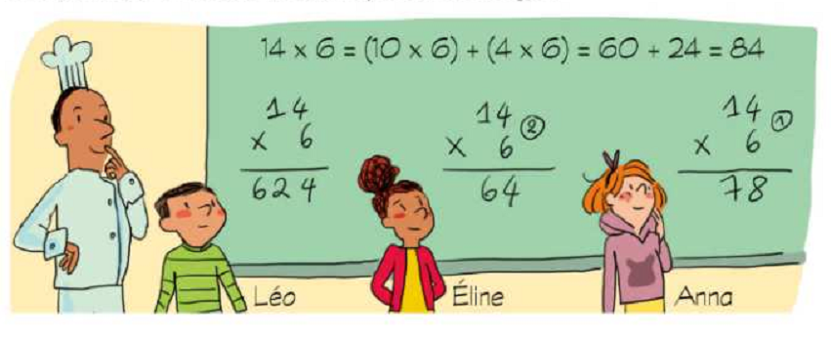 | Le cuisinier leur dit qu'ils peuvent aussi la calculer en colonnes, en commençant par les unités.  Ils se sont trompés tous les trois.  Peux-tu expliquer leurs erreurs ?

---------------------------------------------------------------------------------------------------------------------

L8 Connaitre et utiliser la technique opératoire de la multiplication : multiplicateur à un chiffre
Pour poser une multiplication en colonnes, il faut
- connaitre par cœur les résultats des tables de multiplication ;
- commencer par multiplier les unités, puis les dizaines, puis les centaines, etc.

 |  | +2 | +4 |  |  | 8 x 6 = 48 |  | Je pose 8 et je retiens 4
 |  | 1 | 4 | 8 |  | 4 x 6 = 24 |  | 24 + la retenue « 4 » égale 28
 | x |  |  | 6 |  |  |  | Je pose 8 et je retiens 2
 |  | 8 | 8 | 8 |  | 1 x 6 = 6 |  | 6 + la retenue « 2 » égale 8 que je pose

---------------------------------------------------------------------------------------------------------------------

Multiplier par un nombre à un chiffre : technique opératoire

Exercice 1 : Effectue les multiplications.  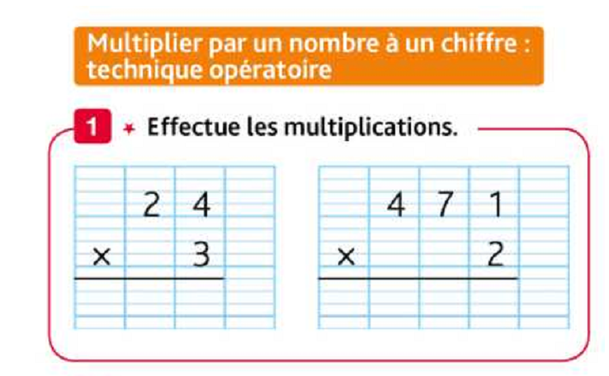 | Exercice 2 : Pose et effectue les multiplications.  26 x 3 =  151 x 6 =  678 x 7 =

CE2 Mathématiques : calcul Mcal L8 p 2 / 2

Exercice 3 : Problème  Le requin Mako est le plus rapide des requins, il peut parcourir 75 km en une heure.  S¹il nage pendant 4 heures, combien de kilomètres parcourra-t-il ? | 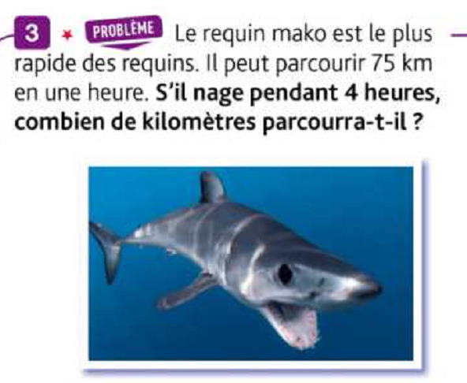

---------------------------------------------------------------------------------------------------------------------

Exercice 4 : Pose et effectue les multiplications.
672 x 4 = | 704 x 3 = | 108 x 8 = | 571 x 9 =
---------------------------------------------------------------------------------------------------------------------

Exercice 5 : Problème  Une femelle hamster peut avoir en moyenne 8 petits par portée et cela tous les mois.  Combien de petits une femelle hamster peut-elle avoir en 18 mois ? | 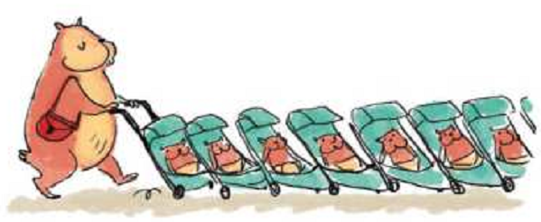
---------------------------------------------------------------------------------------------------------------------

Exercice 6 : Problème
Monsieur Durand a ramassé ses pommes dans le verger. Il remplit des cagettes. Dans chaque cagette, il y a 6 rangées de 18 pommes.
a. Combien de pommes Monsieur Durand a-t-il dans une cagette ?
Monsieur Durand remplit 7 cagettes,
b. Combien de pommes Monsieur Durand a-t-il ramassées en tout ?

---------------------------------------------------------------------------------------------------------------------

Exercice 7 : Problème  La propriétaire d'un golf reçoit 3 cartons de 655 balIes et 5 cartons de 1 185 baIles.  Combien de balles reçoit-elle au total? | 